2019中考数学一轮复习单元检测试卷
第十九单元 一次函数
考试时间：120分钟；满分：150分
学校:___________姓名：___________班级：___________考号：___________
一、选择题（本大题共10小题，每小题4分，共40分）
得 分 | 评卷人

1．在函数y＝中，自变量x的取值范围是（ ）
A．x≤﹣3 B．x≥﹣3 C．x＜﹣3 D．x＞﹣3
2．变量x与y之间的关系是y＝2x﹣3，当因变量y＝6时，自变量x的值是（ ）
A．9 B．15 C．4.5 D．1.5
3．早上，小明从家里步行去学校，出发一段时间后，小明妈妈发现小明的作业本落在家里，便带上作业本骑车追赶，途中追上小明两人稍作停留，妈妈骑车返回，小明继续步行前往学校，两人同时到达．设小明在途的时间为x，两人之间的距离为y，则下列选项中的图象能大致反映y与x之间关系的是（ ）
A．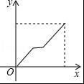 B．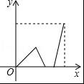
C．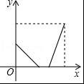 D．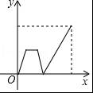
4．已知点（﹣2，y₁），（﹣1，y₂），（1，y₃）都在直线y＝﹣x上，则y₁，y₂，y₃的大小关系是（ ）
A．y₁＞y₂＞y₃ B．y₁＜y₂＜y₃ C．y₃＞y₁＞y₂ D．y₃＜y₁＜y₂
5．若函数y＝kx（k≠0）的值随自变量的增大而增大，则函数y＝x+2k的图象大致是（ ）
A．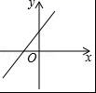 B．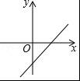
C．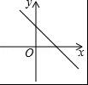 D．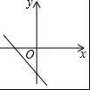
6．如图，在平面直角坐标系中，OABC的顶点A在x轴上，定点B的坐标为（6，4），若直线经过定点（1，0），且将平行四边形OABC分割成面积相等的两部分，则直线的表达式（ ）
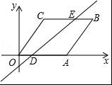
A．y＝3x﹣2 B．y＝x﹣ C．y＝x﹣1 D．y＝3x﹣3
7．如图，已知一次函数y＝kx+b的图象与x轴，y轴分别交于点（2，0），点（0，3）．有下列结论：①关于x的方程kx+b＝0的解为x＝2；②关于x的方程kx+b＝3的解为x＝0；③当x＞2时，y＜0；④当x＜0时，y＜3．其中正确的是（ ）
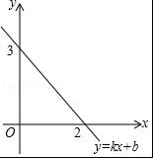
A．①②③ B．①③④ C．②③④ D．①②④
8．速度分别为100km/h和akm/h（0＜a＜100）的两车分别从相距s千米的两地同时出发，沿同一方向匀速前行．行驶一段时间后，其中一车按原速度原路返回，直到与另一车相遇时两车停止．在此过程中，两车之间的距离y（km）与行驶时间t（h）之间的函数关系如图所示．下列说法：①a＝60；②b＝2；③c＝b+；④若s＝60，则b＝．其中说法正确的是（ ）
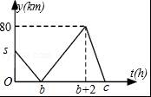
A．①②③ B．②③④ C．①②④ D．①③④
9．如图，已知直线l：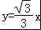，过点A（0，1）作y轴的垂线交直线l于点B，过点B作直线l的垂线交y轴于点A₁；过点A₁作y轴的垂线交直线l于点B₁，过点B₁作直线l的垂线交y轴于点A₂；…；按此作法继续下去，则点A₄的坐标为（ ）
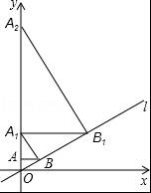
A．（0，128） B．（0，256） C．（0，512） D．（0，1024）
10．如图，等边三角形和正方形的边长均为a，点B，C，D，E在同一直线上，点C与点D重合．△ABC以每秒1个单位长度的速度沿BE向右匀速运动．当点C与点E重合时停止运动．设△ABC的运动时间为t秒，△ABC与正方形DEFG重叠部分的面积为S，则下列图象中，能表示S与t的函数关系的图象大致是（ ）
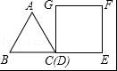
A．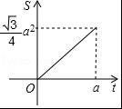 B．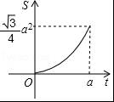
C．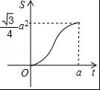 D．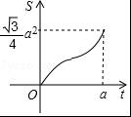
二、填空题（本大题共4小题，每小题5分，共20分）
得 分 | 评卷人

11．某汽车生产厂对其生产的A型汽车进行油耗试验，试验中汽车为匀速行驶汽在行驶过程中，油箱的余油量y（升）与行驶时间t（小时）之间的关系如下表：
t（小时） | 0 | 1 | 2 | 3
y（升） | 100 | 92 | 84 | 76
由表格中y与t的关系可知，当汽车行驶 小时，油箱的余油量为0．
12．若点（a，3）在函数y＝2x﹣3的图象上，a的值是 ．
13．如图，O是坐标原点，菱形OABC的顶点A的坐标为（3，4），顶点C在x轴的正半轴上，则∠AOC的角平分线所在直线的函数关系式为 ．
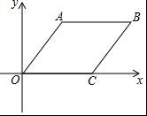
14．点A（m，n）为直线y＝﹣x+4上一动点，且满足﹣4＜m＜4，将O点绕点B（﹣，﹣）逆时针旋转90°得点C，连接AC，则线段AC长度的取值范围是 ．
三、解答题（本大题共9小题，满分90分,其中第15,16,17,18题每题8分，19,20题每题10分，21,22题每题12分，23题14分）
得 分 | 评卷人

15．已知y与x+2成正比，当x＝4时，y＝4．
（1）求y与x之间的函数关系式；
（2）若点（a，3）在这个函数图象上，求a的值．

16．已知一次函数y＝kx+b的图象如图所示
（1）求k、b的值；
（2）在平面直角坐标系内画出函数y＝bx+k的图象；
（3）利用（2）中你所画的图象，写出0＜x＜1时，y的取值范围．
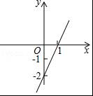

17．已知正比例函数y＝kx图象经过点（3，﹣6），求：
（1）这个函数的解析式；
（2）判断点A（4，﹣2）是否在这个函数图象上；
（3）图象上两点B（x₁，y₁）、C（x₂，y₂），如果x₁＞x₂，比较y₁，y₂的大小．

18．如图，在平面直角坐标系中，A（4，0），B（0，2），C（4，4）．已知四边形ABCD为菱形，其中AB与BC为一组邻边．
（1）请在图中作出菱形ABCD，并求出菱形ABCD的面积；
（2）过点A的直线l：y＝x+b与线段CD相交于点E，请在图中作出直线l的图象，并求出△ADE的面积．
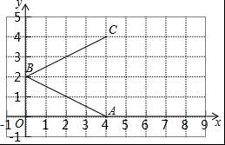
19．小明骑单车上学，当他骑了一段路时，想起要买某本书，于是又折回到刚经过的某书店，买到书后继续去学校．以下是他本次上学所用的时间与路程的关系示意图．
根据图中提供的信息回答下列问题：
（1）小明家到学校的路程是 米．
（2）小明在书店停留了 分钟．
（3）本次上学途中，小明一共行驶了 米．一共用了 分钟．
（4）我们认为骑单车的速度超过300米/分就超过了安全限度．问：在整个上学途中哪个时间段小明的汽车速度最快，速度在安全限度内吗？
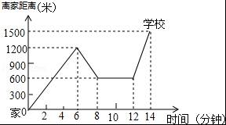

20．如图，在平面直角坐标系xOy中，直线y＝﹣x+4与x轴、y轴分别交于点A、点B，点D在y轴的负半轴上，若将△DAB沿直线AD折叠，点B恰好落在x轴正半轴上的点C处．
（1）求AB的长；
（2）求点C和点D的坐标；
（3）y轴上是否存在一点P，使得S_{△PAB}＝S_{△OCD}？若存在，直接写出点P的坐标；若不存在，请说明理由．
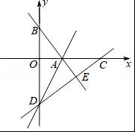

21．某种蔬菜的销售单价y₁与销售月份x之间的关系如图1所示，成本y₂与销售月份x之间的关系如图2所示．
（1）已知6月份这种蔬菜的成本最低，此时出售每干克的收益是多少元？（收益＝售价﹣成本）
（2）分别求出y₁、y₂与x之间的函数关系式；
（3）哪个月出售这种蔬菜，每千克的收益最大？说明理由．
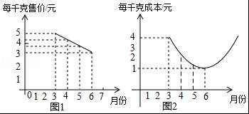

22．某公司开发处一款新的节能产品，该产品的成本价为6元/件，该产品在正式投放市场前通过代销点进行了为期一个月（30天）的试销售，售价为10元/件，工作人员对销售情况进行了跟踪记录，并将记录情况绘制成图象，图中的折线ABC表示日销售量y（件）与销售时间x（天）之间的函数关系．
（1）求y与x之间的函数表达式，并写出x的取值范围；
（2）若该节能产品的日销售利润为w（元），求w与x之间的函数表达式，并求出日销售利润不超过1040元的天数共有多少天？
（3）若5≤x≤17，直接写出第几天的日销售利润最大，最大日销售利润是多少元（不用说理）
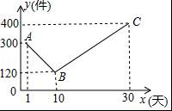

23．阅读下列两段材料，回答问题：
材料一：点A（x₁，y₁），B（x₂，y₂）的中点坐标为（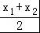，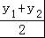）．例如，点（1，5），（3，﹣1）的中点坐标为（，），即（2，2）．
材料二：如图1，正比例函数l₁：y＝k₁x和l₂：y＝k₂x的图象相互垂直，分别在l₁和l₂上取点A，B，使得AO＝BO．分别过点A，B作x轴的垂线，垂足分别为点C，D．显然，△AOC≌△OBD．设OC＝BD＝a，AC＝OD＝b，则A（﹣a，b），B（b，a）．于是k₁＝﹣，k₂＝，所以k₁•k₂的值为一个常数．一般地，一次函数y＝k₁x+b₁，y＝k₂x+b₂可分别由正比例函数l₁，l₂平移得到．
所以，我们经过探索得到的结论是：任意两个一次函数y＝k₁x+b₁，y＝k₂x+b₂的图象相互垂直，则k₁•k₂的值为一个常数．
（1）在材料二中，k₁•k₂＝ （写出这个常数具体的值）；
（2）如图2，在矩形OBAC中A（4，2），点D是OA中点，用两段材料的结论，求点D的坐标和OA的垂直平分线l的解析式；
（3）若点C′与点C关于OA对称，用两段材料的结论，求点C′的坐标．
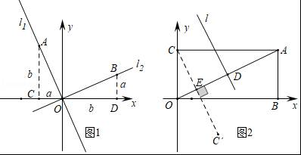

参考答案与试题解析
一．选择题（共10小题）
1．解：在函数y＝中，x+3≥0，
解得：x≥﹣3，
故自变量x的取值范围是：x≥﹣3．
故选：B．
2．解：当y＝6时，2x﹣3＝6，
解得：x＝4.5，
故选：C．
3．解：由题意可得，
小明从家出发到妈妈发现小明的作业本落在家里这段时间，y随x的增大而增大，
小明的妈妈开始给你小明送作业到追上小明这段时间，y随x的增大而减小，
小明妈妈追上小明到各自继续行走这段时间，y随x的增大不变，
小明和妈妈分别去学校、回家的这段时间，y随x的增大而增大，
故选：B．
4．解：∵直线y＝﹣x，k＝﹣1＜0，
∴y随x的增大而减小，
又∵﹣2＜﹣1＜1，
∴y₁＞y₂＞y₃．
故选：A．
5．解：∵正比例函数y＝kx（k是常数，k≠0）的函数值y随x的增大而增大，
∴k＞0，
∵一次函数y＝x+2k，
∴k′＝1＞0，b＝2k＞0，
∴此函数的图象经过一、二、三象限．
故选：A．
6．解：∵点B的坐标为（6，4），
∴平行四边形的中心坐标为（3，2），
设直线l的函数解析式为y＝kx+b，
则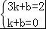，
解得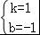，
所以直线l的解析式为y＝x﹣1．
故选：C．
7．解：由图象得：①关于x的方程kx+b＝0的解为x＝2，正确；
②关于x的方程kx+b＝3的解为x＝0，正确；
③当x＞2时，y＜0，正确；
④当x＜0时，y＞3，错误；
故选：A．
8．解：①两车的速度之差为80÷（b+2﹣b）＝40（km/h），
∴a＝100﹣40＝60，结论①正确；
②两车第一次相遇所需时间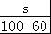＝（h），
∵s的值不确定，
∴b值不确定，结论②不正确；
③两车第二次相遇时间为b+2+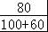＝b+（h），
∴c＝b+，结论③正确；
④∵b＝，s＝60，
∴b＝，结论④正确．
故选：D．
9．解：∵直线l的解析式为；y＝x，
∴l与x轴的夹角为30°，
∵AB∥x轴，
∴∠ABO＝30°，
∵OA＝1，
∴OB＝2，
∴AB＝，
∵A₁B⊥l，
∴∠ABA₁＝60°，
∴A₁O＝4，
∴A₁（0，4），
同理可得A₂（0，16），
…
∴A₄纵坐标为4⁴＝256，
∴A₄（0，256）．
故选：B．
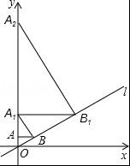
10．解：如图所示，设△ABC平移中与DG交于点H，
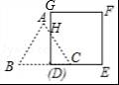
当t≤a时，S＝S_{△HCD}＝CD•HD＝t•t•tan60°＝t²，
该函数为开口向上的抛物线；
当t＞a时，
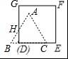
S＝S_{四边形ACDH}＝S_{△ABC}﹣S_{△BDH}
＝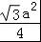﹣（a﹣t）（a﹣t）tan60°═﹣（a﹣t）²，
该函数为开口向下的抛物线；
故选：C．
二．填空题（共4小题）
11．解：由题意可得：y＝100﹣8t，
当y＝0时，0＝100﹣8t
解得：t＝12.5．
故答案为：12.5．
12．解：把点（a，3）代入y＝2x﹣3得：
2a﹣3＝3，
解得：a＝3，
故答案为：3．
13．解：如图所示，延长BA交y轴于D，则BD⊥y轴，
∵点A的坐标为（3，4），
∴AD＝3，OD＝4，
∴AO＝AB＝5，
∴BD＝3+5＝8，
∴B（8，4），
设∠AOC的角平分线所在直线的函数关系式为y＝kx，
∵菱形OABC中，∠AOC的角平分线所在直线经过点B，
∴4＝8k，即k＝，
∴∠AOC的角平分线所在直线的函数关系式为y＝x，
故答案为：y＝x．
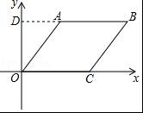
14．解：如图1中，
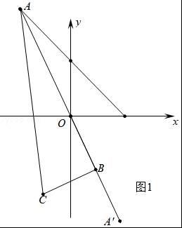
∵A（m，n），
∴点A关于原点对称点A′（﹣m，﹣n），
∴OA′的中点B（﹣，﹣）；
∴OA＝2OB＝2BC，
∴tan∠CAB＝＝，
∴点A在运动过程中，△ABC的形状相同，
∴AB的值最大时，AC的值最大，AB的值最小时，AC的值最小，
当点A的坐标为（﹣4，8）时，AB的值最大，
此时B（2，﹣4），
∴AB＝＝6，
∴BC＝AB＝2，
∴AC＝＝10．

如图2中，当直线AB⊥直线y＝﹣x+4时，AB的值最小，此时直线AB的解析式为y＝x，
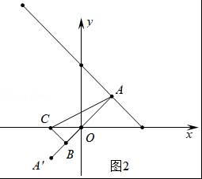
由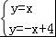，
解得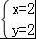，
∴A（2，2），B（﹣1，﹣1），
∴AB＝＝3，
∴BC＝AB＝，
∴AC＝＝2，
综上所述，线段AC长度的取值范围是2≤AC＜10，
故答案为2≤AC＜10．
三．解答题（共9小题）
15．解：（1）设 y＝k（x+2），
∵当x＝4时，y＝4，
∴k（4+2）＝4，
∴k＝，
∴y与x之间的函数关系式为y＝（x+2）＝x+；

（2）∵点（a，3）在这个函数图象上，
∴a+＝3，
∴a＝2.5．
16．解：（1）A（0，﹣2），B（1，0）．
将A（0，﹣2），B（1，0）两点代入y＝kx+b中，
得b＝﹣2，k﹣2＝0，k＝2．
（2）对于函数y＝﹣2x+2，
列表：
x | 0 | 1
y | 2 | 0
图象如下：
（3）由图象可得：当0＜x＜1时，y的取值范围为：0＜y＜2．
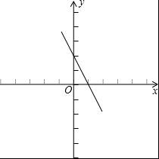
17．解：（1）∵正比例函数y＝kx经过点（3，﹣6），
∴﹣6＝3•k，
解得：k＝﹣2，
∴这个正比例函数的解析式为：y＝﹣2x；
（2）将x＝4代入y＝﹣2x得：y＝﹣8≠﹣2，
∴点A（4，﹣2）不在这个函数图象上；
（3）∵k＝﹣2＜0，
∴y随x的增大而减小，
∵x₁＞x₂，
∴y₁＜y₂．
18．解：（1）∵点A的坐标为（4，0），点B的坐标为（0，2），点C的坐标为（4，4），
∴点D的坐标为（4+4﹣0，0+4﹣2），即（8，2）．
作出菱形ABCD，如图所示．
S_{菱形ABCD}＝AC•BD＝×8×4＝16．
（2）将A（4，0）代入y＝x+b，得：0＝×4+b，
∴b＝﹣6．
∵点C的坐标为（4，4），点D的坐标为（8，2），
∴直线CD的解析式为y＝﹣x+6．
联立直线l与直线CD的解析式成方程组，得：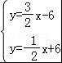，
解得：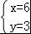，
∴点E的坐标为（6，3），
∴S_{△ADE}＝×2×3+×（3+2）×2﹣×4×2＝4．
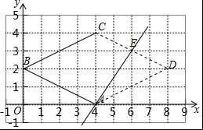
19．解：（1）由图象可得，
小明家到学校的路程是1500米，
故答案为：1500；
（2）小明在书店停留了12﹣8＝4（分钟），
故答案为：4；
（3）本次上学途中，小明一共行驶了：1500+（1200﹣600）×2＝2700（米），一共用了14分钟，
故答案为：2700，14；
（4）当时间在0～6分钟内时，速度为：1200÷6＝200米/分钟，
当时间在6～8分钟内时，速度为：（1200﹣600）÷（8﹣6）＝300米/分钟，
当时间在12～14分钟内时，速度为：（1500﹣600）÷（14﹣12）＝450米/分钟，
∵450＞300，
∴在整个上学途中12～14分钟时间段小明的汽车速度最快，速度不在安全限度．
20．解：（1）令x＝0得：y＝4，
∴B（0，4）．
∴OB＝4
令y＝0得：0＝﹣x+4，解得：x＝3，
∴A（3，0）．
∴OA＝3．
在Rt△OAB中，AB＝＝5．
∴OC＝OA+AC＝3+5＝8，
∴C（8，0）．
设OD＝x，则CD＝DB＝x+4．
在Rt△OCD中，DC²＝OD²+OC²，即（x+4）²＝x²+8²，解得：x＝6，
∴D（0，﹣6）．
（3）∵S_{△PAB}＝S_{△OCD}，
∴S_{△PAB}＝××6×8＝12．
∵点Py轴上，S_{△PAB}＝12，
∴BP•OA＝12，即×3BP＝12，解得：BP＝8，
∴P点的坐标为（0，12）或（0，﹣4）．
21．解：（1）由图可知，6月份每千克售价为3元，成本为1元，
∴每千克收益为3﹣1＝2元；
（2）设y₁＝kx+b，将（3，5）和（6，3）代入得，
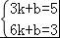，解得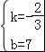．
∴y₁＝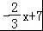．
设y₂＝a（x﹣6）²+1，把（3，4）代入得，
4＝a（3﹣6）²+1，解得a＝．
∴y₂＝（x﹣6）²+1，即y₂＝x²﹣4x+13．
（3）收益W＝y₁﹣y₂
＝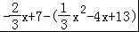
＝（x﹣5）²+，
∵a＝＜0，
∴当x＝5时，W_{最大值}＝．
故5月出售每千克收益最大，最大为．
22．解：（1）当1≤x≤10时，设AB的解析式为：y＝kx+b，
把A（1，300），B（10，120）代入得：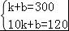，
解得：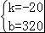，
∴AB：y＝﹣20x+320（1≤x≤10），
当10＜x≤30时，同理可得BC：y＝14x﹣20，
综上所述，y与x之间的函数表达式为：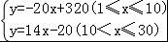；
（2）当1≤x≤10时，w＝（10﹣6）（﹣20x+320）＝﹣80x+1280，
当w＝1040元，﹣80x+1280＝1040，
x＝3，
∵﹣80＜0，
∴w随x的增大而减小，
∴日销售利润不超过1040元的天数：3，4，5，6，7，8，9，10，一共8天；
当10＜x≤30时，w＝（10﹣6）（14x﹣20）＝56x﹣80，
56x﹣80＝1040，
x＝20，
∵56＞0，
∴w随x的增大而增大，
∴日销售利润不超过1040元的天数：11，12，13，14，15，16，17，18，19，20，一共10天；
综上所述，日销售利润不超过1040元的天数共有18天；
（3）当5≤x≤10时，当x＝5时，w_{大}＝﹣80×5+1280＝880，
当10＜x≤17时，当x＝17时，w_{大}＝56×17﹣80＝872，
∴若5≤x≤17，第5天的日销售利润最大，最大日销售利润是880元．
23．解：（1）∵k₁＝﹣，k₂＝，
∴k₁•k₂＝﹣•＝﹣1．
故答案为：﹣1．
（2）∵点O的坐标为（0，0），点A的坐标为（4，2），点D是OA中点，
∴点D的坐标为（2，1）．
∵点A的坐标为（4，2），
∴直线OA的解析式为y＝x．
∵直线l⊥直线OA，
∴设直线l的解析式为y＝﹣2x+m．
∵直线l过点D（2，1），
∴1＝﹣4+m，解得：m＝5，
∴OA的垂直平分线l的解析式为y＝﹣2x+5．
（3）∵点A的坐标为（4，2），四边形OBAC为矩形，
∴点C的坐标为（0，2）．
设直线CC′的解析式为y＝﹣2x+n，
∵直线CC′过点C（0，2），
∴n＝2，即直线CC′的解析式为y＝﹣2x+2．
联立直线CC′和OA的解析式成方程组，得：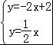，
解得：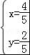，
∴点E的坐标为（，）．
∵点E为线段CC′的中点，
∴点C′的坐标为（×2﹣0，×2﹣2），即（，﹣）．
